Conocer mi dispositivo

Este ejercicio tiene la intención de conocer más a fondo tu propio dispositivo, así que he aquí las características del ordenador portátil que utilizo para estudio.

**Información general**

|  |  |
| --- | --- |
| Marca | Lenovo |
| Model | Ideapad 3 |
| Processador | AMD Ryzen 7 5700U |
| Memòria RAM (GB) | 16GB DDR4 |
| URL a la pàgina del fabricant i model | <https://www.pccomponentes.com/lenovo-ideapad-3-15alc6-amd-ryzen-7-5700u-16-gb-512-gb-ssd-156> |

**Vista 1**

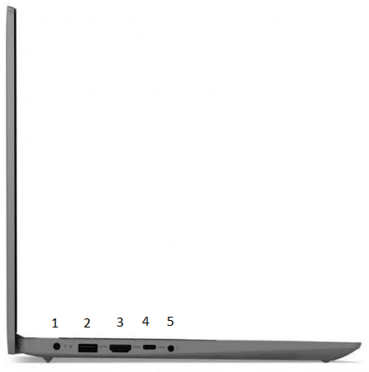

**Vista 2**

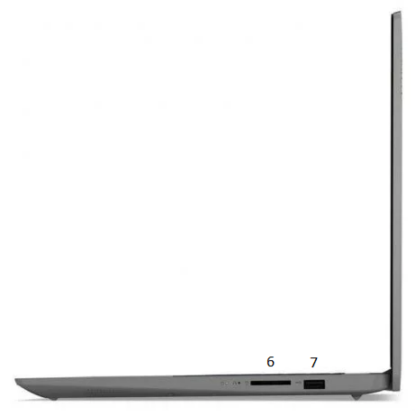

|  |  |
| --- | --- |
| 1 | Conector de carga |
| 2-7 | Conector USB 2.0 |
| 3 | Conector HDMI |
| 4 | Conector USB-C |
| 5 | Conector entrada/salida de audio |
| 6 | Lector de tarjetas |